AVRIL 2021

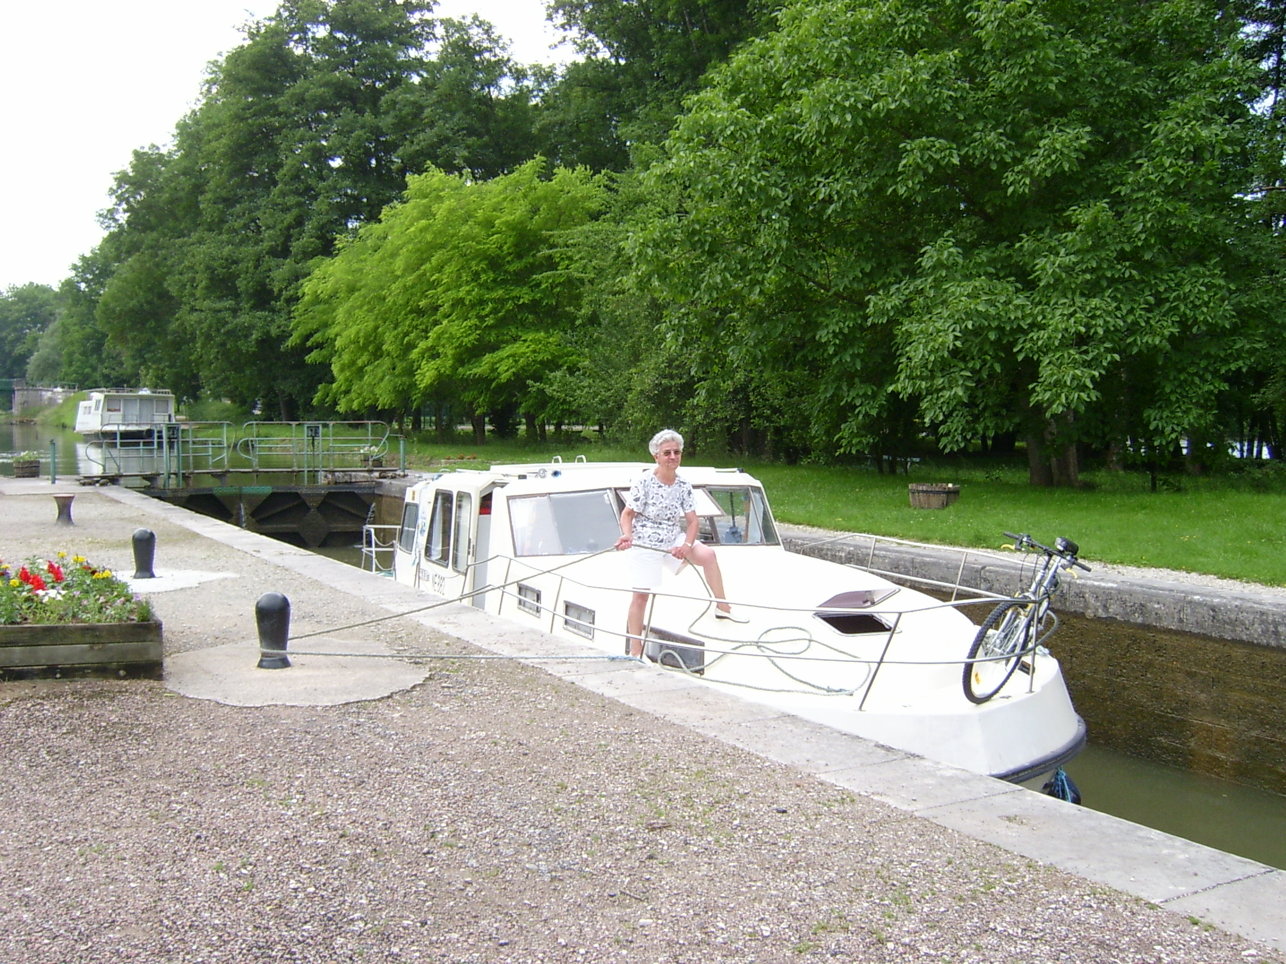

|  |  |  |
| --- | --- | --- |
| *1* | J | Hugues |
| *2* | V | Sandrine |
| *3* | S | Richard |
| *4* | D | Pâques |
| *5* | L | Irène |
| *6* | M | Marcellin |
| *7* | M | J-B de la salle Alexandre 26 |
| *8* | J | Julie |
| *9*  F:\canal du nivernais\S4200055.JPG | V | Gautier |
| *10* | S | Fulbert |
| *11* | D | Stanislas Thierry 58 |
| *12* | L | Jules |
| *13* | M | Ida |
| *14* | M | Maxime |
| *15* | J | Paterne |
| *16* | V | Benoit |
| *17* | S | Anicet |
| *18* | D | Parfait |
| *19*  F:\BOURGOGNE\Copie de Bourgogne1.JPG | L | Emma |
| *20* | M | Odette |
| *21* | M | Anselme |
| *22* | J | Alexandre |
| *23* | V | Georges |
| *24* | S | Fidèle |
| *25* | D | Marc Souv. des déportés Dominique 64 |
| *26* | L | Alida Jeannette 90 |
| *27* | M | Zita |
| 28 | M | Valérie |
| 29 | J | Cath. De Sienne |
| 30 | V | Robert |

S